|  |  |
| --- | --- |
| Gerb-BMSTU_01 | **Министерство науки и высшего образования Российской Федерации**  **Федеральное государственное бюджетное образовательное учреждение**  **высшего образования**  **«Московский государственный технический университет**  **имени Н.Э. Баумана**  **(национальный исследовательский университет)»**  **(МГТУ им. Н.Э. Баумана)** |

ФАКУЛЬТЕТ «Информатика и системы управления»

КАФЕДРА «Программное обеспечение ЭВМ и информационные технологии»

**ОТЧЕТ**

*к лабораторной работе №3*

*По курсу: «Экономика программной инженерии»*

*Тема: «Оптимизация параметров проекта. Выравнивание загрузки ресурсов. Учет периодических задач. Минимизация критического пути»*

Студент ИУ7-85Б

Мишин Ф.Р

Вариант 11

Преподаватель

Барышникова М.Ю.

Силантьева А.В.

*Москва, 2021 г*

**Содержание проекта**

Команда разработчиков из 16 человек занимается созданием карты города на основе собственного модуля отображения. Проект должен быть завершен в течение 6 месяцев. Бюджет проекта: 50000 рублей.

Информация о ресурсах:

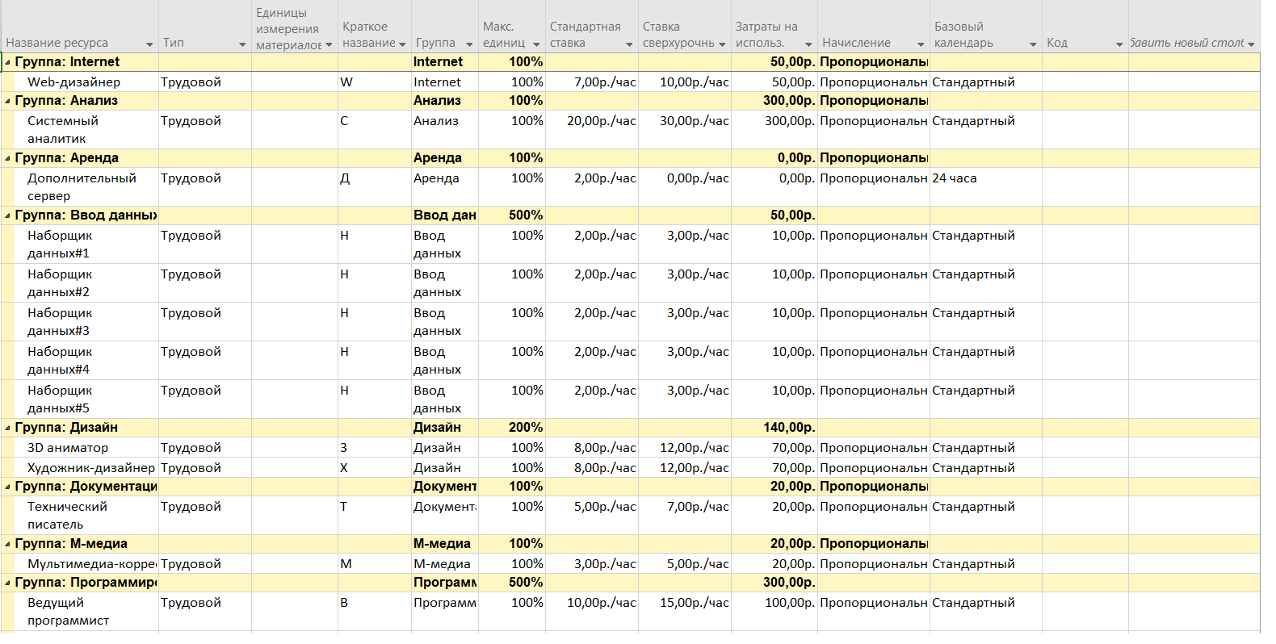

Рисунок Ресурсы проекта

## Задача №1

Причины перегрузки ресурсов, получившейся как результат выполнения лабораторной работы №2: использование одного ресурса одновременно в двух задачах. Пример.



Рисунок Пример перегрузки ресурса

Способом устранения перегрузки является выравнивание загрузки ресурсов.

Задачи до выравнивания выглядят следующим образом:

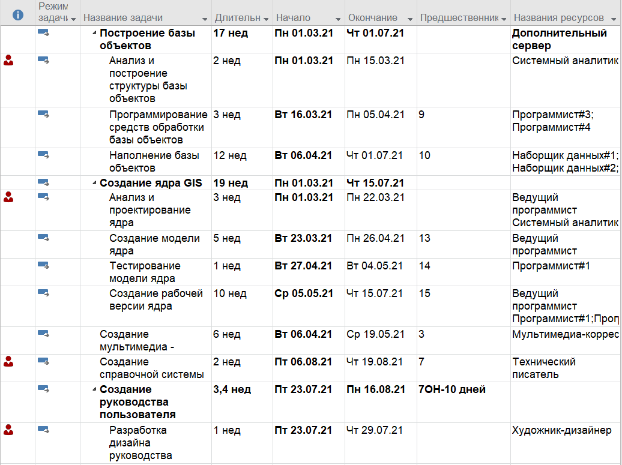

Рисунок Задачи до выравнивания

Используем автоматическое выравнивание и получаем следующий результат:

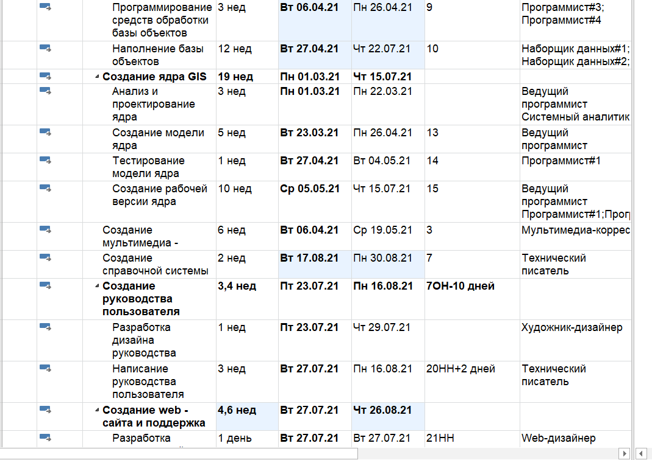

Рисунок Результат выравнивания

**Задача №2**

Добавляем задачу совещание с периодичностью в 1 неделю.



Рисунок Совещание в списке задач

Привлеченные сотрудники :

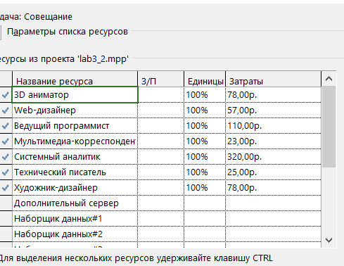

Рисунок Список сотрудников на совещании

После добавления совещания произошла перегрузка ресурсов так как совещание происходит в период работы других задач сотрудников.

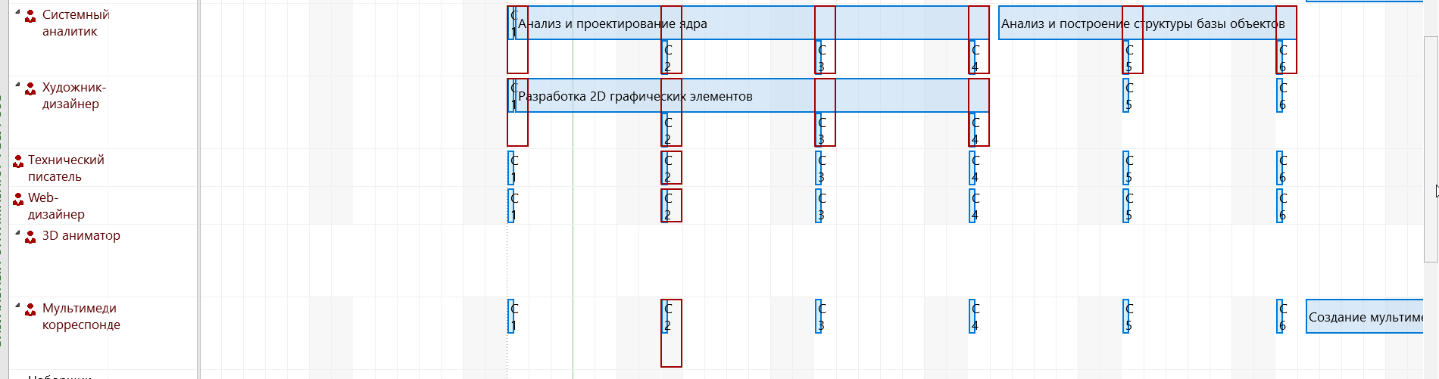

Рисунок Перезагруженность сотрудников

Произведем автоматическое выравнивание hour by hour для решения этой проблемы. Результат работы:

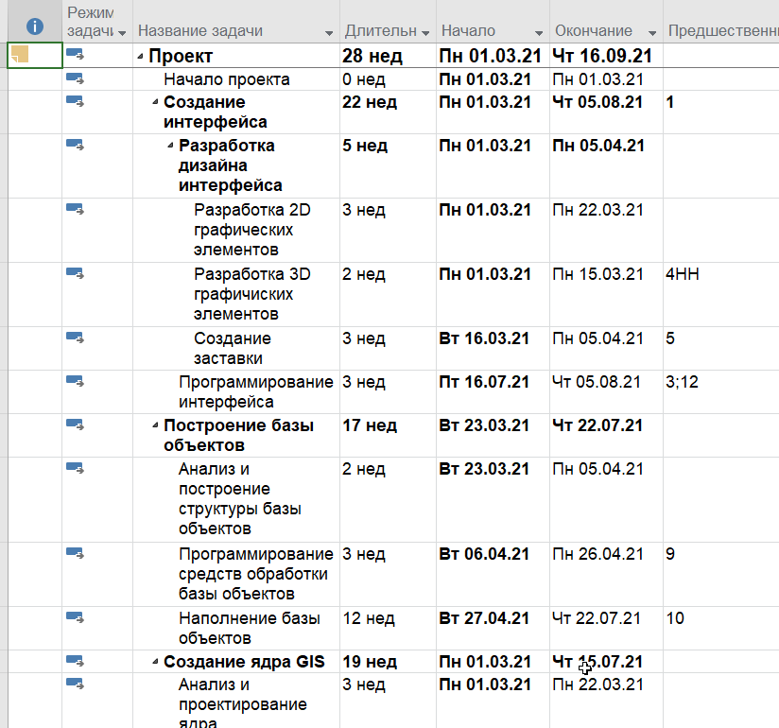

Рисунок Список задач без перезагрузки ресурсов из-за совещания

После череды выравниваний трудозатраты и общие затраты значительно вышли из бюджета:

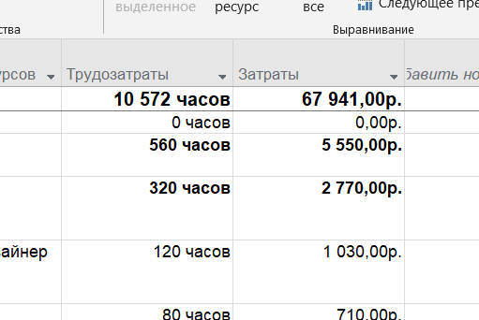

Рисунок Трудозатраты и затраты

Необходимо провести оптимизацию временных и финансовых параметров проекта.

Для этого мы настроим сведения о затратах каждого сотрудника, который участвует в совещании вторую таблицу норм затрат, так как не желаем платить затрату на использование в совещании.

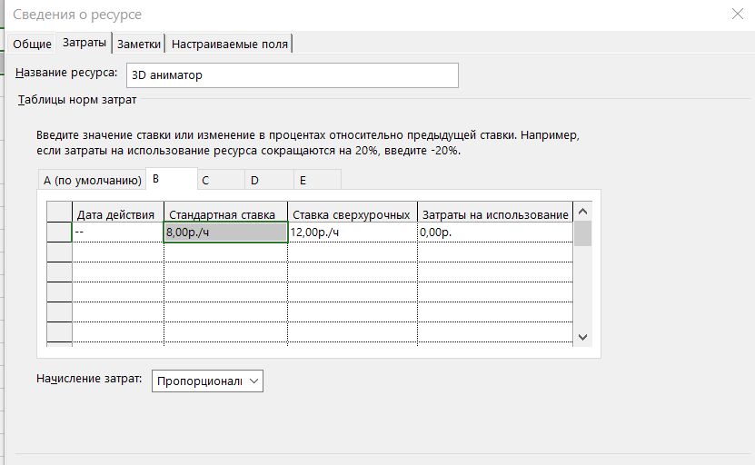

Рисунок норма затрат для совещаний

Назначим тип затрат для сотрудников на совещании:

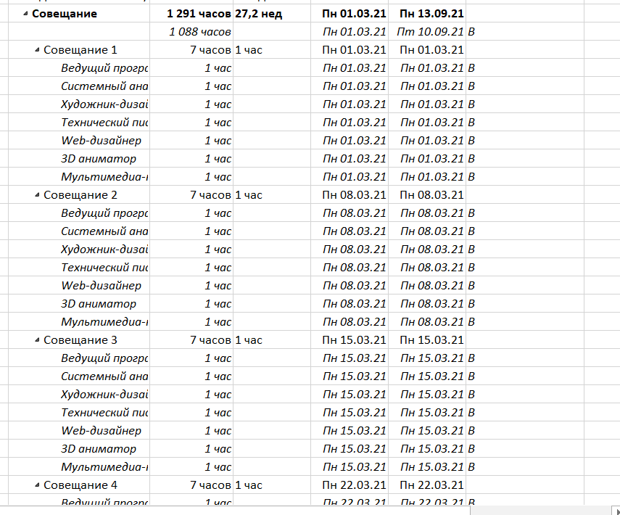

Рисунок Назначении норм затрат

После оптимизации получен следующий результат:

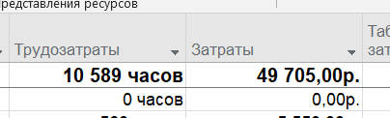

Рисунок Общие затраты после оптимизации

Можно подвести некоторые итоги: после добавления периодической задачи в виде совещания трудозатраты увеличилась на ~1200 часов, а стоимость на 20000 р.! Периодические задачи чрезвычайно трудозатратны, а без оптимизации еще и экономически не выгодны. После же оптимизации затраты на совещание составляют 1769 рублей, что значительно меньше изначальной суммы.

Тем не менее, дата завершения проекта в 23 сентября говорит нам о том, что необходимо решить проблему с трудозатратами и необходимо задуматься об оптимизации.

Посмотрим на имеющийся критический путь.

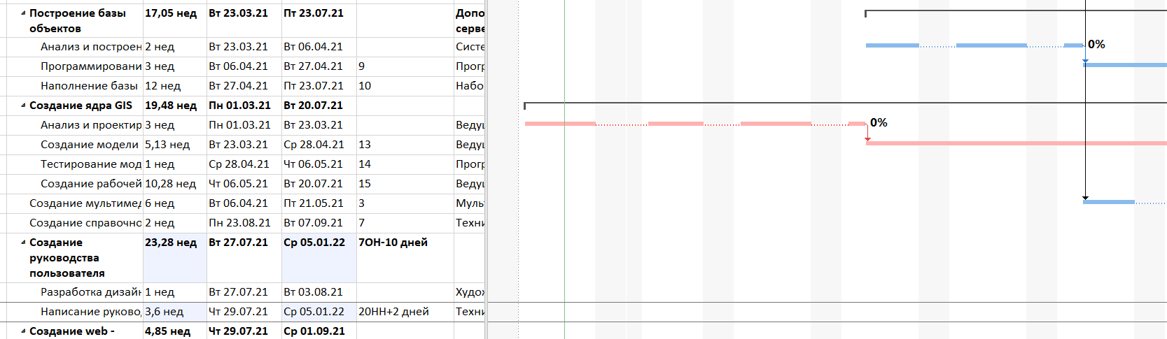

Рисунок Критический путь

Самые долгие задачи были возложены на наборщиков данных и программистов. Соответственно для решения вопросы времени мы сосредоточимся на задачах с высокой продолжительностью от которых зависят другие задачи и которые выполняют программисты, так как оптимизировать работу наборщиков невозможно (использованы все ресурсы).

В задаче 7,14, 16, 26 используем всех программистов дабы сократить длительность задачи.

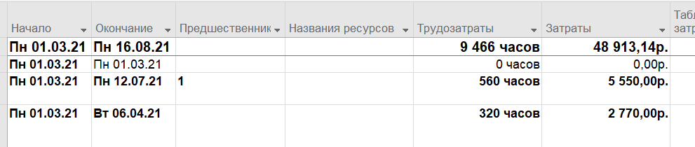

Рисунок Результат оптимизации работы программистов

После оптимизации работы программистов мы можем закончить проводить совещания.

В итоге дата окончания проекта 16 августа, бюджет – 48913,14 рублей

Сохраняем базовый план:

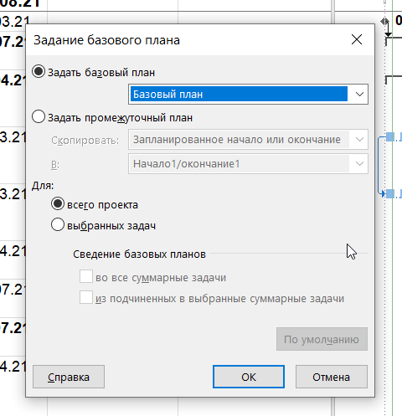

Рисунок Задание базового плана

**Выводы:**

В данной работе программисты требуют высокую плату (особенно ведущий), поэтому там, где возможно использовать обычных программистов, то следует их загрузить работой, тем самым освободив ведущего от большей части работы сохранив бюджет.

Для введения периодической задачи следует предусмотреть подключение к ней ресурсов с особенной нормой оплаты, в против случае безобидное совещание может стоить больше изначального проекта.

Решение вопроса длительности проекта можно решить целесообразным использованием ресурсов (увеличив ресурсы мы решает задачи быстрее, соответственно уменьшая длительность проекта).

## Заключение

В результате выполнения лабораторной работы, в проекте были учтены еженедельные совещания.

Также была произведена разгрузка использованных ресурсов и оптимизация финансовых и временных затрат. В итоге, проект укладывается как в рамки бюджета (затраты составляют – 48913,14 рублей), так и во временные рамки (заканчивается 16 августа).

Ни один ресурс в проекте не перегружен.